
المقترح التدريبي التفصيلي
صناعة المحتوى والتسويق الرقمي والأتمتة والعمل الحر بالذكاء الاصطناعي
برنامج تدريبي عملي مدته 96 ساعة للشباب من عمر 15 إلى 19 سنة
الوثيقة | مقترح تدريبي تفصيلي للجلسات والمحتوى التقني
مُعدّة لـ | الإدارة والجهات المعنية والشركاء الداعمين
الإصدار | 1.0 · تشرين الأول (أكتوبر) 2026
الحالة | مقترح للمراجعة، ولا يتضمن أي تسعير في هذه المرحلة

المحتويات
1. الملخص التنفيذي
2. خلفية البرنامج
3. الفئة المستهدفة
4. أهداف البرنامج
5. مخرجات التعلّم
6. المنهجية التدريبية
7. مدة البرنامج
8. الساعات التدريبية
9. البنية العامة للمنهاج
10. تفاصيل الوحدات التدريبية
11. تفصيل الجلسات
12. الأدوات والمنصات
13. الأنشطة التطبيقية
14. التقييم
15. التقييم القبلي
16. التقييم البعدي
17. المشروع الختامي
18. مخرجات الطالب
19. متطلبات المدربين
20. المتطلبات التقنية
21. متطلبات البنية التحتية
22. الأجهزة والإنترنت
23. الاعتبارات العمرية
24. الاستخدام المسؤول للذكاء الاصطناعي والسلامة
25. مؤشرات الأداء الرئيسية
26. قياس النجاح
27. المخاطر وخطط المعالجة
28. توصيات التنفيذ
29. المراجع

دليل القراءة: كلمة «مقترح» تعني خياراً تصميمياً أو مستهدفاً ما زال بحاجة إلى اعتماد. وعبارة «يُحدَّد لاحقاً» تعني معلومة لم يزوّدنا بها فريق البرنامج بعد. أما المعلومات المتعلقة بالأدوات الخارجية فقد تحققنا منها من مصادرها الرسمية في تشرين الأول (أكتوبر) 2026، وهي مذكورة في القسم 29.

1. الملخص التنفيذي
يعرض هذا المقترح برنامجاً عملياً مدته 96 ساعة، يتعلّم فيه الشباب من عمر 15 إلى 19 سنة كيف يستخدمون أدوات الذكاء الاصطناعي لإنتاج عمل تسويقي حقيقي: من فهم طلب العميل، مروراً بالكتابة والصور والشخصيات الرقمية والصوت والفيديو القصير، وصولاً إلى خطة تسويقية وأتمتة بسيطة وملف أعمال منشور.
يمتد البرنامج 11 أسبوعاً بواقع ثلاث جلسات أسبوعياً، مدة كل جلسة ثلاث ساعات، مع أسبوع ثاني عشر احتياطي. نحو 70% من الوقت تطبيق عملي. ويعمل الطلاب ضمن فرق على مشروع ختامي واحد هو «وكالة رقمية مصغّرة بالذكاء الاصطناعي»، يبدؤونه في الأسبوع الثاني ويعرضونه في يوم العرض.
قراران أساسيان يحكمان تصميم البرنامج. الأول: كل أداة تُراجَع وفق شروطها العمرية الخاصة؛ فطلاب 15–17 يتلقّون المنهاج كاملاً، لكن بعض الأدوات (الفيديو والصوت بالذكاء الاصطناعي وواجهات المطورين) يعرضها المدرب بدلاً من أن يستخدمها الطالب مباشرة. الثاني: النجاح يُقاس بالمهارة والعمل المنجَز، لا بالدخل المالي؛ فمعظم منصات العمل الحر لا تسمح لمن هم دون 18 بالتعاقد المستقل، لذلك نقيس الجاهزية للعمل الحر بقائمة تحقق لا بالأرباح.
المدة  11 أسبوعاً + أسبوع احتياطي | الساعات  96 ساعة (28.5 نظري · 67.5 عملي)
الصيغة  32 جلسة × 3 ساعات | الفئة  من 15 إلى 19 سنة، دون خلفية تقنية
المجموعة  20 طالباً وطالبة (مقترح) | المشروع الختامي  وكالة رقمية مصغّرة بالذكاء الاصطناعي

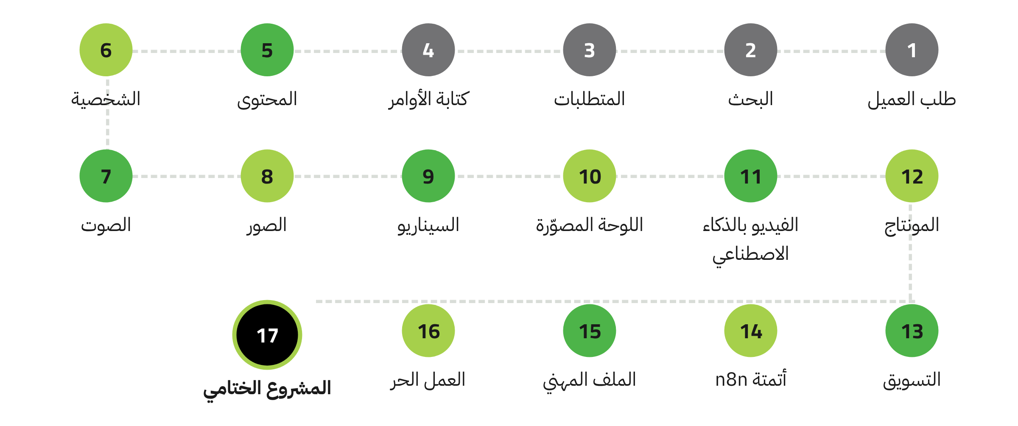
الشكل 1: رحلة الطالب من طلب العميل حتى المشروع الختامي

2. خلفية البرنامج
أصبحت أدوات الذكاء الاصطناعي التوليدي جزءاً من العمل اليومي في صناعة المحتوى والتسويق والتواصل لدى المشاريع الصغيرة. ويتعرّف الشباب على هذه الأدوات غالباً بطريقة غير منظّمة، عبر نصائح منصات التواصل والتجربة والخطأ. أما ما يندر أن يحصلوا عليه فهو طريق واضح ينقلهم من «أستطيع أن أجعل الأداة تنتج شيئاً» إلى «أستطيع أن أسلّم عملاً يصلح لعميل، وأشرح كيف صنعته».
يسدّ هذا البرنامج تلك الفجوة بتسلسل يبدأ من العميل. ويُبقي الأتمتة والبرمجة عند مستوى المبتدئ عن قصد؛ فالهدف أن يفهم الطالب كيف يُبنى سير العمل وكيف تُبنى صفحة ويب بسيطة، وأن يُنتج أمثلة تعمل فعلاً، لا أن يصبح مهندساً.
ويحمل البرنامج إلى قاعة التدريب توجّه Green Circle نحو التوعية، كما تعبّر عنه عبارتها «be aware..be secure». فأمان الحسابات، والتعامل مع بيانات الاعتماد، والخصوصية، والموافقة، والإفصاح الصادق عن المحتوى المولَّد، كلها تُدرَّس داخل كل وحدة، لا في محاضرة منفصلة.

3. الفئة المستهدفة
البرنامج مفتوح للشباب من عمر 15 إلى 19 سنة، ولا يتطلب أي خبرة سابقة في البرمجة أو التصميم. يكفي أن يمتلك الطالب مهارات حاسوب أساسية (الكتابة، إدارة الملفات، استخدام المتصفح)، وأن يتعامل مع واجهات الأدوات الإنجليزية بدعم من المدرب باللغة العربية.
 | من 15 إلى 17 سنة | من 18 إلى 19 سنة
المنهاج والساعات | المنهاج كاملاً، 96 ساعة | المنهاج كاملاً، 96 ساعة
الموافقة | موافقة موقّعة من وليّ الأمر | موافقة الطالب نفسه
الوصول إلى الأدوات | الأدوات المسموحة لهذه الفئة؛ وأدوات 18+ عبر عرض المدرب | مثلها، إضافة إلى التطبيق العملي على أدوات 18+ حين يوفّرها البرنامج
الأمثلة والعملاء | سيناريوهات من المدرسة والمجتمع والمشاريع العائلية | مثلها، إضافة إلى المشاريع الصغيرة والعلامات الشخصية
العمل الحر | ملف أعمال وخدمات مصمَّمة وتدريب مع شركاء مجتمعيين يرتّبهم البرنامج | مثلها، إضافة إلى إرشاد لفتح حسابات العمل الحر وفق قواعد كل منصة

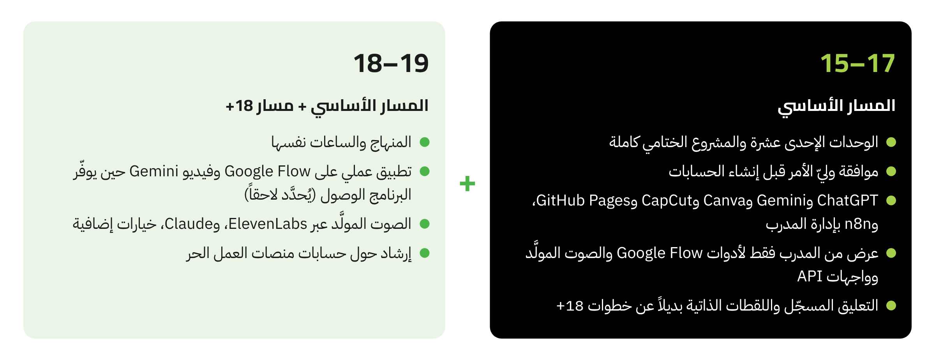
الشكل 2: المسار الأساسي ومسار 18+
معايير الاختيار وقنوات الاستقطاب وحجم المجموعة النهائي: تُحدَّد لاحقاً.

4. أهداف البرنامج
- بناء ثقافة عملية بالذكاء الاصطناعي: كيف تعمل المساعدات الذكية، وأين تخطئ، وكيف نستخدمها بأمان وصدق.
- تعليم طريقة إنتاج قابلة للتكرار، تبدأ من طلب العميل وتنتهي بمحتوى منشور.
- تطوير مهارات المحتوى الأساسية: الكتابة التسويقية، الافتتاحيات والدعوة لاتخاذ إجراء، الشخصيات، الصوت، الصور، السيناريو، اللوحة المصوّرة والفيديو القصير.
- التعريف بتخطيط التسويق الرقمي: شخصية الجمهور، الأهداف، تقويم المحتوى والحملات.
- منح كل طالب تجربة عملية في بناء أتمتة بسيطة باستخدام n8n.
- إعداد الطلاب لعرض أعمالهم والتعامل بمسؤولية مع فرص العمل الحر أو الوظائف المبتدئة.

5. مخرجات التعلّم
في نهاية البرنامج، يستطيع الطالب الذي أتمّ جميع الوحدات أن:
- يحوّل طلباً مبهماً من العميل إلى موجز إبداعي من صفحة واحدة، مدعوم ببحث مُتحقَّق منه.
- يكتب أوامر منظّمة وحزم سياق قابلة لإعادة الاستخدام تعطي مسودات أولى صالحة.
- يُنتج كاروسيل ونصوص منشورات مع CTA ومجموعة صور متسقة للعلامة.
- يصمّم شخصية رقمية ببطاقة شخصية مكتوبة وملف صوت.
- يخطّط لفيديو قصير بسيناريو ولوحة مصوّرة، ثم يُنتج فيديو مدته من 30 إلى 45 ثانية ويجري له المونتاج مع النصوص.
- يبني شخصية الجمهور وتقويم محتوى لأربعة أسابيع وخطة حملة صغيرة.
- يبني سير عمل في n8n يجمع البيانات عبر نموذج، ويمرّرها إلى خطوة ذكاء اصطناعي، ويحفظ النتائج في Google Sheets، ويشرح كل خطوة فيه.
- ينشر ملفاً مهنياً من صفحة واحدة ويصف ثلاث خدمات يقدّمها.
- يعرض مشروع الفريق الختامي ويشرح القرارات التي بُني عليها.

6. المنهجية التدريبية
يعتمد البرنامج نسبة تقارب 30% للنظري و70% للتطبيق العملي. ومجموع الساعات عبر الوحدات كلها 28.5 ساعة نظرية و67.5 ساعة عملية.
تتبع كل جلسة الحلقة نفسها من أربع خطوات، ليعرف الطالب دائماً ما الذي سيأتي بعد ذلك:
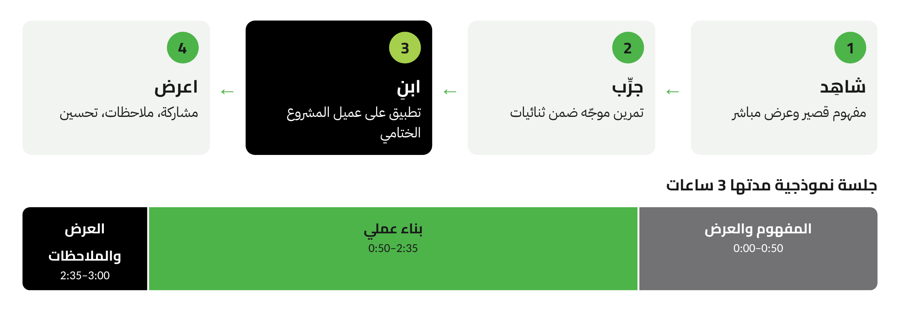
الشكل 3: حلقة التعلّم وبنية الجلسة النموذجية
رُتّبت المهارات بحيث تستخدم كل وحدة ما أنتجته الوحدة السابقة: الموجز من الوحدة الثالثة يغذّي محتوى الوحدة الرابعة، والشخصية من الوحدة الخامسة تظهر في فيديو الوحدة السابعة، وهكذا. هذا يُبقي الحماس عالياً لأن الطالب يرى مشروعه ينمو أمامه.
اختيارات تعليمية تناسب هذه الفئة العمرية: الأنشطة قصيرة (من 15 إلى 40 دقيقة)، والتعليمات مكتوبة على شكل قوائم تحقق، والأمثلة مأخوذة من الحياة المدرسية والمتاجر المحلية والقضايا المجتمعية، وكل جلسة تنتهي بشيء محفوظ في مجلد أعمال الطالب. ويعرض المدرب الأخطاء بوضوح، بما فيها أخطاء الذكاء الاصطناعي، ليتعلّم الطالب أن يراجع العمل لا أن يثق به تلقائياً.

7. مدة البرنامج
المدة الكلية 12 أسبوعاً: 11 أسبوعاً تدريبياً وأسبوع احتياطي. يستوعب الأسبوع الاحتياطي العطل الرسمية أو تعارض الامتحانات أو جلسات التعويض، دون أن يتجاوز البرنامج ثلاثة أشهر.
الإيقاع المقترح: ثلاث جلسات أسبوعياً (مثلاً عصرَي يومين من أيام الأسبوع وصباح يوم عطلة)، مدة كل جلسة ثلاث ساعات تتخللها استراحة 10 دقائق. الأيام والأوقات الدقيقة تُحدَّد لاحقاً بما يناسب التقويم المدرسي. ويمكن تنفيذ نسخة صيفية مكثّفة (ست جلسات أسبوعياً لمدة ستة أسابيع) بالمحتوى والساعات نفسها.
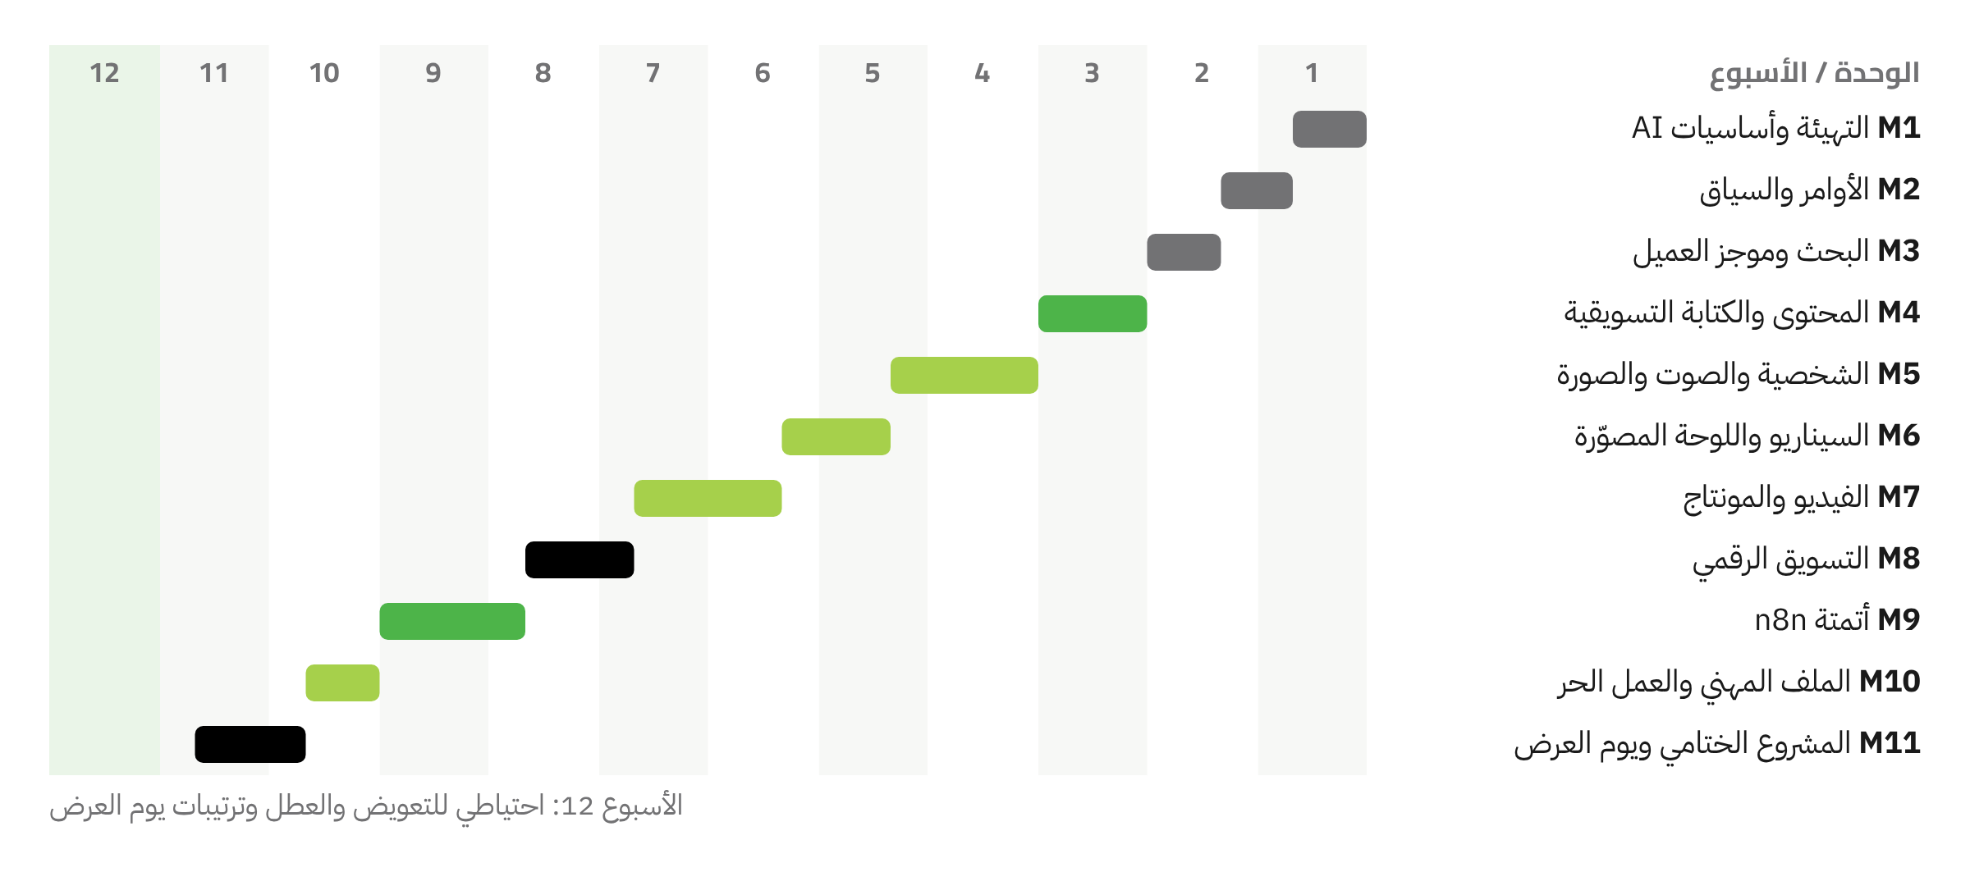
الشكل 4: الخطة الزمنية لاثني عشر أسبوعاً

8. الساعات التدريبية
لماذا 96 ساعة؟ تحتاج كل وحدة من الوحدات الإحدى عشرة وقتاً عملياً كافياً لإنتاج مُخرَج حقيقي، ويحتاج المشروع الختامي وقت استوديو مخصصاً. والجلسة ذات الساعات الثلاث طويلة بما يكفي لحلقة كاملة من «شاهِد، جرِّب، ابنِ، اعرض»، وقصيرة بما يكفي ليبقى المراهق مركّزاً. اثنتان وثلاثون جلسة بثلاث ساعات تساوي 96 ساعة، وهي تتّسع في 11 أسبوعاً بواقع ثلاث جلسات أسبوعياً.
الوحدة | الجلسات | نظري (ساعة) | عملي (ساعة) | المجموع (ساعة)
M1 التهيئة والتقييم القبلي وأساسيات الذكاء الاصطناعي | 1 إلى 2 | 2.5 | 3.5 | 6
M2 هندسة الأوامر وهندسة السياق | 3 إلى 4 | 2 | 4 | 6
M3 البحث بالذكاء الاصطناعي والتحقق من المعلومات وموجز العميل | 5 إلى 6 | 2 | 4 | 6
M4 صناعة المحتوى بالذكاء الاصطناعي وكتابة النصوص التسويقية | 7 إلى 9 | 2.5 | 6.5 | 9
M5 الشخصيات الرقمية والصوت والمحتوى البصري | 10 إلى 13 | 3.5 | 8.5 | 12
M6 كتابة السيناريو والسرد القصصي واللوحة المصوّرة | 14 إلى 16 | 3 | 6 | 9
M7 إنتاج الفيديو بالذكاء الاصطناعي والمونتاج والنشر | 17 إلى 20 | 3 | 9 | 12
M8 أساسيات التسويق الرقمي | 21 إلى 23 | 3 | 6 | 9
M9 الأتمتة باستخدام n8n | 24 إلى 27 | 4 | 8 | 12
M10 البرمجة بالوصف (Vibe Coding) والملف المهني والعمل الحر | 28 إلى 29 | 2 | 4 | 6
M11 استوديو المشروع الختامي والتقييم البعدي ويوم العرض | 30 إلى 32 | 1 | 8 | 9
المجموع | 32 | 28.5 | 67.5 | 96

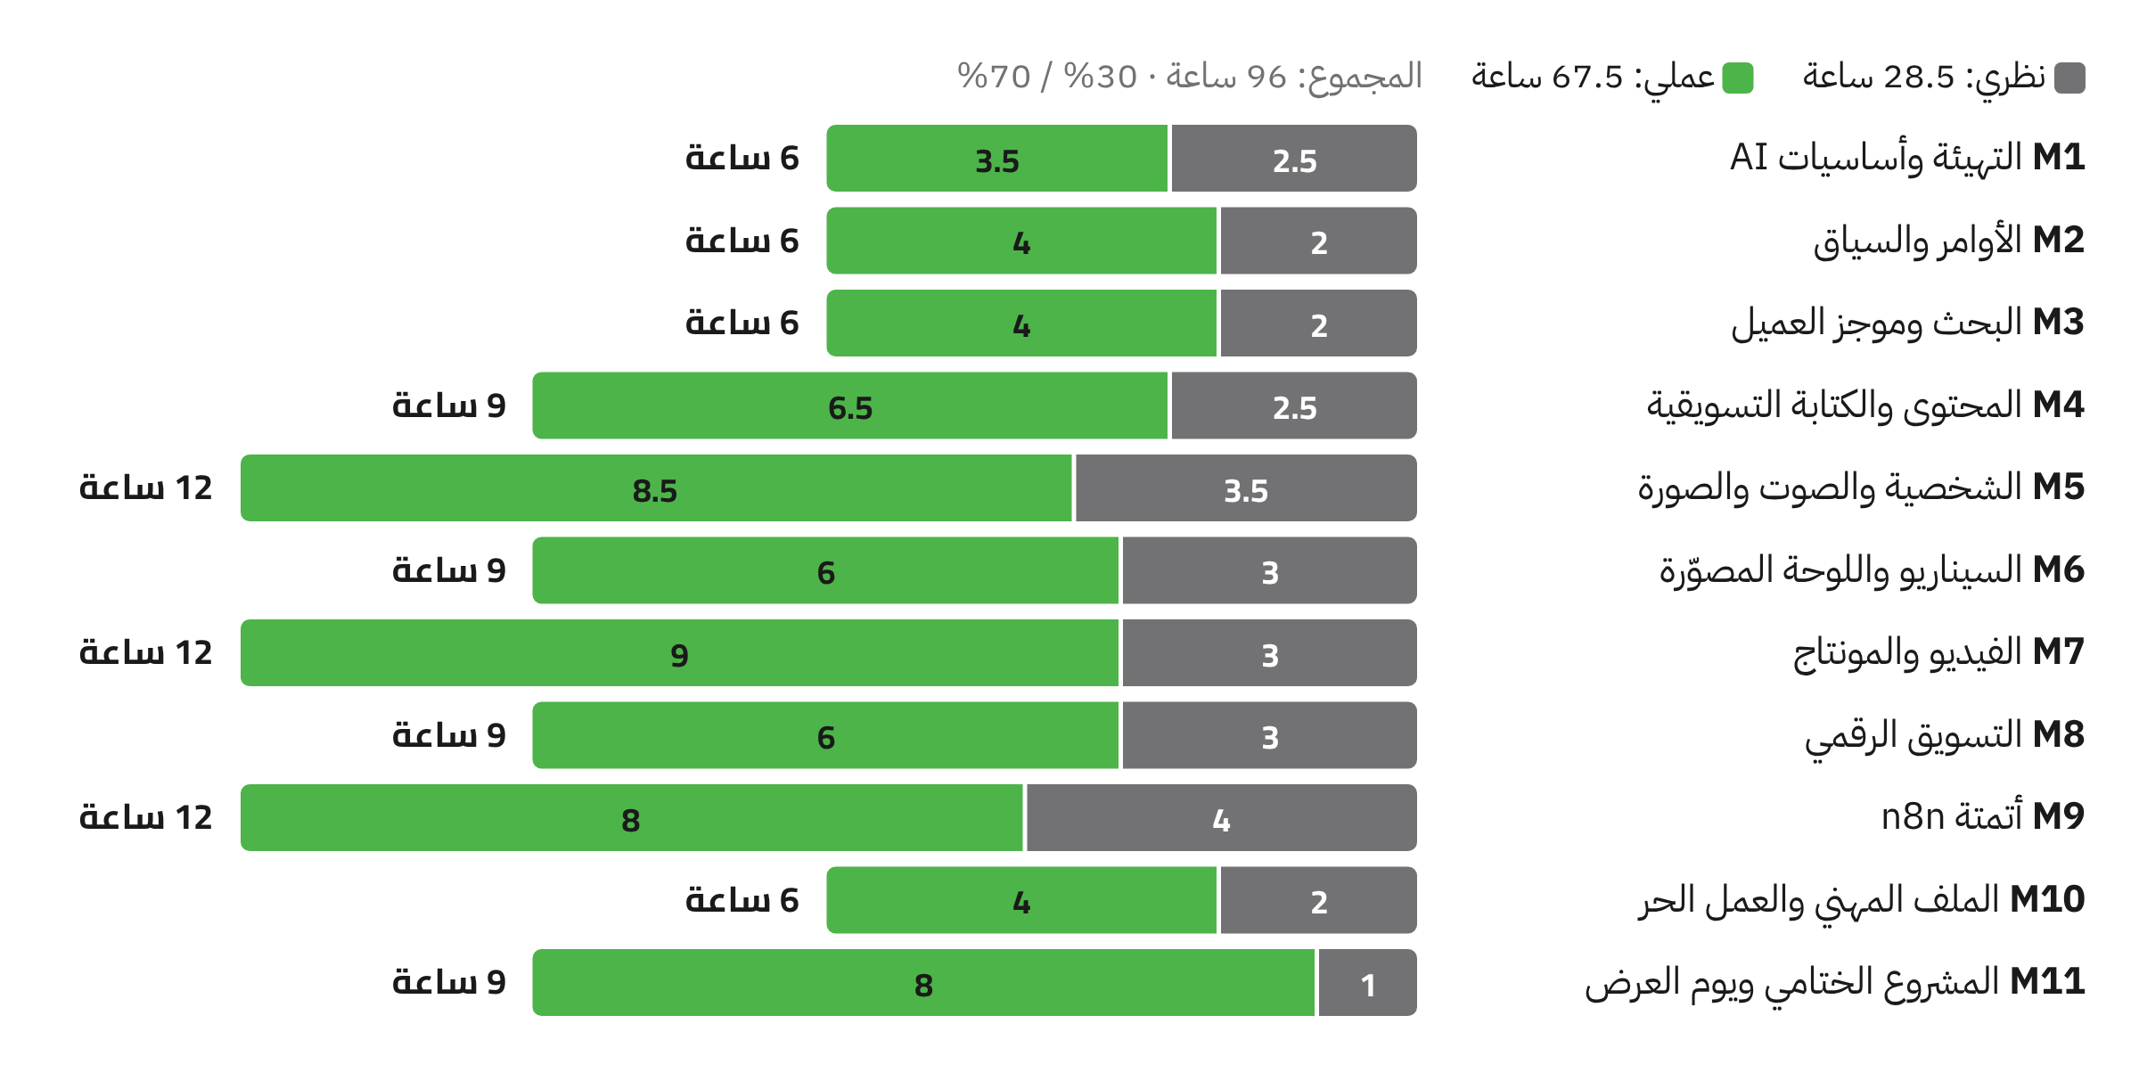
الشكل 5: الساعات النظرية والعملية لكل وحدة

9. البنية العامة للمنهاج
تتوزّع الوحدات الإحدى عشرة على سبعة مسارات. يمنح مسار «الأساس» كل ما يليه أدواته: كتابة الأوامر، والبحث، والموجز الواضح. ومسار «الإنتاج» هو الأكبر لأن الشخصيات والصوت والفيديو أكثر المهارات حاجة إلى التطبيق. أما المشروع الختامي فهو خيط يمرّ عبر كل المسارات، ويُستكمل في الجلسات الثلاث الأخيرة.
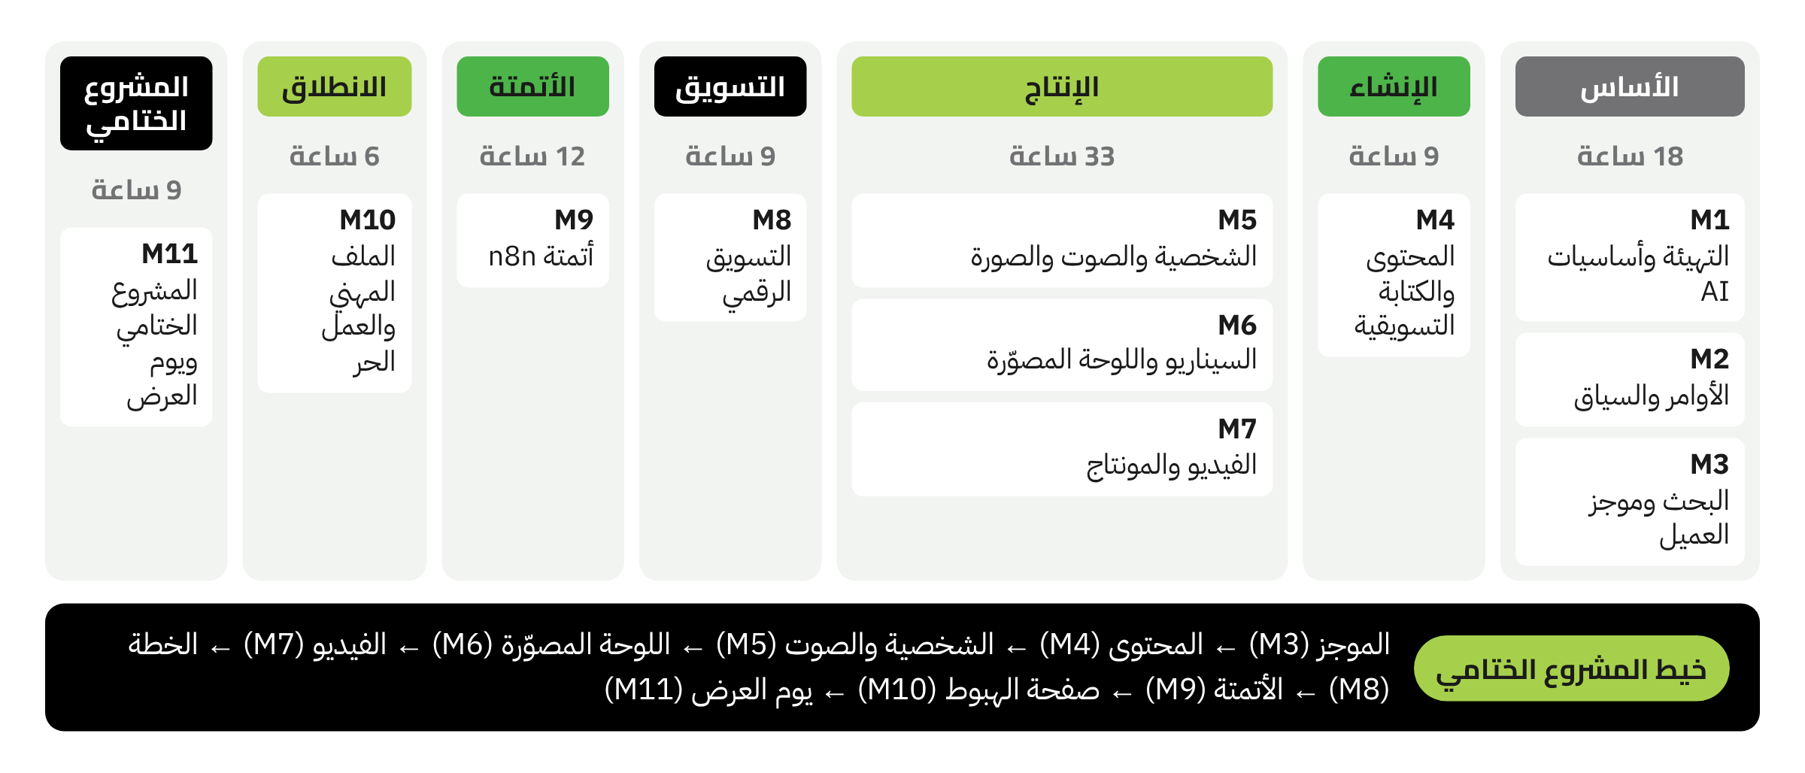
الشكل 6: المسارات والوحدات وخيط المشروع الختامي
المسار | الوحدات | الساعات | محطة المشروع الختامي
الأساس | M1–M3 | 18 | اختيار العميل واعتماد الموجز والبحث
الإنشاء | M4 | 9 | ركائز المحتوى وأول المنشورات
الإنتاج | M5–M7 | 33 | الشخصية والصوت واللوحة المصوّرة والفيديو النهائي
التسويق | M8 | 9 | شخصية الجمهور والتقويم والحملة
الأتمتة | M9 | 12 | سير عمل مولّد أفكار المحتوى
الانطلاق | M10 | 6 | صفحة الهبوط والخدمات
المشروع الختامي | M11 | 9 | الحزمة النهائية والعرض والتقييم البعدي

10. تفاصيل الوحدات التدريبية
تعرض كل وحدة أدناه غايتها ومخرجاتها ومحتواها وأدواتها وأنشطتها ومُخرَجها وطريقة تقييمها. والساعات مطابقة لخطة الجلسات في القسم 11.

M1 التهيئة والتقييم القبلي وأساسيات الذكاء الاصطناعي
الجلسات 1 إلى 2 · الساعات: 6 · نظري 2.5 / عملي 3.5
الغاية | توضيح ما ينتظر الطالب في البرنامج، وقياس مستواه عند البداية، وتقديم صورة واقعية عمّا تجيده أدوات الذكاء الاصطناعي وأين تخطئ وكيف نستخدمها بمسؤولية.
مخرجات التعلّم | - يشرح بكلمات بسيطة كيف يكوّن المساعد الذكي إجابته، ولماذا قد تكون خاطئة  - يتعرّف على مخاطر الخصوصية والموافقة وحقوق النشر قبل استخدام أي أداة  - يقارن بين ChatGPT وGemini في مهمة واحدة ويبرّر اختياره  - يلتزم بميثاق الاستخدام المسؤول للذكاء الاصطناعي في البرنامج
الموضوعات الرئيسية | رحلة البرنامج ولمحة عن المشروع الختامي، التقييم القبلي، ما هو الذكاء الاصطناعي التوليدي وما ليس هو، الهلوسة والتحيّز والخصوصية، أمان الحسابات وكلمات المرور القوية، الإفصاح عن المحتوى المُنتج بالذكاء الاصطناعي، جولة في واجهتَي ChatGPT وGemini، القيود العمرية للأدوات المستخدمة في البرنامج
الأدوات | ChatGPT، Gemini، Google Forms
دور المدرب | يعرض مثالاً حيّاً لإجابة خاطئة من الذكاء الاصطناعي، ويشرح خطة الوصول إلى الأدوات وميثاق السلوك.
دور الطالب | يجيب عن التقييم القبلي، ثم يجرّب الأوامر الثلاثة نفسها في مساعدَين مختلفين ويسجّل الفروق.
التمرين العملي | «اكتشف الخطأ»: يتسلّم الطالب خمس إجابات من الذكاء الاصطناعي، يحدّد الأخطاء فيها ويصحّح واحدة مع ذكر المصدر.
المُخرَج المتوقع | التقييم القبلي، تعهّد الاستخدام المسؤول موقّعاً، سجل المقارنة بين المساعدَين
طريقة التقييم | درجة مرجعية غير محتسبة؛ التحقق من الإنجاز

M2 هندسة الأوامر وهندسة السياق
الجلسات 3 إلى 4 · الساعات: 6 · نظري 2 / عملي 4
الغاية | تعليم الطالب كيف يحصل على نتيجة صالحة للاستخدام من المحاولة الأولى أو الثانية، عبر بناء الأمر (Prompt) بشكل منظّم وتزويد الأداة بالسياق المناسب.
مخرجات التعلّم | - يكتب أمراً يحدّد الدور والمهمة والسياق وشكل المخرجات والقيود  - يحسّن أمراً ضعيفاً عبر ثلاث جولات تعديل على الأقل  - يبني «حزمة سياق» قابلة لإعادة الاستخدام (العلامة، الجمهور، النبرة) ويطبّقها في مهام مختلفة  - يحتفظ بمكتبة أوامر شخصية
الموضوعات الرئيسية | مكوّنات الأمر الجيد، الأمثلة وأسلوب Few-shot، طلب مخرجات منظّمة (جداول، قوائم، قوائم تحقق)، التحسين التدريجي للنتائج، هندسة السياق: ماذا نعطي الأداة وماذا نحجب عنها، حزم السياق، التعليمات المحفوظة ومساحات المشاريع (مفهوم)، بناء مكتبة أوامر
الأدوات | ChatGPT، Gemini، Google Docs
دور المدرب | يعيد صياغة أمر ضعيف أمام الطلاب ويعرض النتيجتين قبل التعديل وبعده جنباً إلى جنب.
دور الطالب | يشارك في تحدّي «ترقية الأمر» ويبني حزمة سياق لمقهى افتراضي.
التمرين العملي | مهمة واحدة بثلاثة أوامر: أمر مجرّد، أمر منظّم، وأمر منظّم مع حزمة سياق. يقيّم الطلاب النتائج الثلاث وفق معايير محددة.
المُخرَج المتوقع | مكتبة أوامر (10 أوامر أو أكثر) وحزمة سياق واحدة
طريقة التقييم | معايير تقييم الأوامر: الوضوح، السياق، القيود، ملاءمة النتيجة

M3 البحث بالذكاء الاصطناعي والتحقق من المعلومات وموجز العميل
الجلسات 5 إلى 6 · الساعات: 6 · نظري 2 / عملي 4
الغاية | الانتقال من فكرة عامة إلى موجز مكتوب ومُتحقَّق منه. هذه هي الخطوة التي تفصل العمل المهني عن الاجتهاد العشوائي.
مخرجات التعلّم | - يستخدم الذكاء الاصطناعي لتسريع البحث، ثم يتحقق من المعلومات في مصادرها الأصلية  - يجري مقابلة قصيرة مع العميل بأسئلة مُعدّة مسبقاً  - يحوّل ملاحظات المقابلة إلى موجز إبداعي (Creative Brief) من صفحة واحدة  - يوثّق مصادره بوضوح
الموضوعات الرئيسية | البحث بمساعدة الذكاء الاصطناعي، القراءة الجانبية والتحقق من المصدر، المصادر الأولية والثانوية، قائمة تحقق من خمس خطوات، أسئلة جمع المتطلبات، الاتفاق على نطاق العمل، عناصر الموجز الإبداعي: الهدف، الجمهور، الرسالة، المخرجات، النبرة، الموعد
الأدوات | Gemini، ChatGPT، Google Docs
دور المدرب | يؤدي دور عميل يطلب طلباً مبهماً («أريد متابعين أكثر») ليتدرّب الطلاب على طرح الأسئلة الصحيحة.
دور الطالب | يجري المقابلة مع «العميل» ضمن ثنائيات ويكتب مسودة الموجز.
التمرين العملي | سباق التحقق: التحقق من ست معلومات عن قطاع تجاري محلي، وتصنيف كل منها: مؤكدة أو غير مؤكدة أو خاطئة، مع ذكر المصدر.
المُخرَج المتوقع | ورقة بحث مُتحقَّق منها وموجز إبداعي من صفحة واحدة (المحطة الأولى في المشروع الختامي)
طريقة التقييم | قائمة تحقق للموجز؛ جودة المصادر

M4 صناعة المحتوى بالذكاء الاصطناعي وكتابة النصوص التسويقية
الجلسات 7 إلى 9 · الساعات: 9 · نظري 2.5 / عملي 6.5
الغاية | كتابة محتوى قصير يجعل الناس يتوقفون عنده ويتفاعلون معه، مع استخدام الذكاء الاصطناعي شريكاً في المسودة لا كاتباً بديلاً.
مخرجات التعلّم | - يكتب افتتاحيات جاذبة (Hooks) ونصوص منشورات ودعوات لاتخاذ إجراء (CTA) لجمهور محدد  - يحدد من ثلاث إلى خمس ركائز محتوى (Content Pillars) لعلامة تجارية  - يحرّر مسودات الذكاء الاصطناعي حتى تبدو بشرية ومتسقة مع العلامة  - يحوّل فكرة واحدة إلى ثلاثة أشكال من المحتوى
الموضوعات الرئيسية | أشكال المحتوى: منشور، كاروسيل، ريل، ستوري، أطر الكتابة التسويقية: AIDA وPAS، الافتتاحيات الجاذبة، الدعوة لاتخاذ إجراء، نبرة الصوت، ركائز المحتوى، تحرير مسودات الذكاء الاصطناعي، الكتابة للجمهور العربي والإنجليزي
الأدوات | ChatGPT، Gemini، Canva
دور المدرب | يدير «عيادة الافتتاحيات»: يراجع افتتاحيات الطلاب مباشرة ويوضح لماذا ينجح بعضها ويفشل بعضها الآخر.
دور الطالب | يكتب عشر افتتاحيات، يختار الزملاء أفضل ثلاث منها بالتصويت، ثم يصمم كاروسيل في Canva.
التمرين العملي | فكرة واحدة، ثلاثة مخرجات: افتتاحية ريل، كاروسيل، ونص منشور مع دعوة لاتخاذ إجراء.
المُخرَج المتوقع | ورقة ركائز المحتوى، كاروسيل واحد، خمسة نصوص منشورات مع CTA
طريقة التقييم | معايير تقييم النص: الوضوح، ملاءمة الجمهور، قوة الافتتاحية، الدعوة لاتخاذ إجراء

M5 الشخصيات الرقمية والصوت والمحتوى البصري
الجلسات 10 إلى 13 · الساعات: 12 · نظري 3.5 / عملي 8.5
الغاية | تصميم شخصية أو مقدّم رقمي للعلامة، والحفاظ على ثبات شكله وصوته، وإنتاج المواد البصرية التي تحتاجها الحملة.
مخرجات التعلّم | - يكتب بطاقة شخصية (Character Sheet) واضحة يمكن لغيره الالتزام بها  - يحافظ على ثبات الشخصية عبر عدة صور باستخدام صور مرجعية وأوصاف ثابتة  - يُنتج تعليقاً صوتياً يطابق «ملف الصوت» المكتوب  - يولّد صوراً ويعدّلها وفق الموجز  - يلتزم بقواعد واضحة بشأن الشبه بالأشخاص الحقيقيين والموافقة والإفصاح
الموضوعات الرئيسية | بطاقة تصميم الشخصية، تقنيات الثبات: الصورة المرجعية، الأوصاف الثابتة، الملابس والألوان، ملف الصوت: النبرة، السرعة، اللهجة، التعليق الصوتي بالذكاء الاصطناعي مقابل التسجيل الحقيقي، أوامر توليد الصور: الموضوع، الأسلوب، التكوين، الإضاءة، التحرير والتنسيق في Canva، الأخلاقيات: لا وجه ولا صوت لشخص حقيقي دون موافقته، ولا تقليد للزملاء
الأدوات | توليد الصور في ChatGPT / Gemini*، Canva، تسجيل صوتي (هاتف أو ميكروفون USB)، ElevenLabs (مسار 18+)
دور المدرب | يعرض خطوات الحفاظ على ثبات الشخصية من البطاقة حتى الصورة النهائية، ويقدّم عرضاً توضيحياً للصوت المولّد لمجموعات ما دون 18.
دور الطالب | يبني بطاقة الشخصية، ويولّد ست صور متسقة، ويسجّل أو يولّد تعليقاً صوتياً مدته 30 ثانية.
التمرين العملي | «شخصية واحدة، أربعة مشاهد»: الحفاظ على الوجه والملابس والأسلوب في أربعة أماكن مختلفة.
المُخرَج المتوقع | بطاقة الشخصية، ملف الصوت، مجموعة من ست صور، تعليق صوتي مدته 30 ثانية
طريقة التقييم | قائمة تحقق للثبات؛ مدى التوافق مع الموجز
* توليد الصور داخل ChatGPT أو Gemini يعتمد على إعدادات كل أداة لحسابات المراهقين؛ يُتحقق منه أثناء مراجعة الأدوات قبل الإطلاق.

M6 كتابة السيناريو والسرد القصصي واللوحة المصوّرة
الجلسات 14 إلى 16 · الساعات: 9 · نظري 3 / عملي 6
الغاية | التخطيط الجيد للفيديو القصير قبل توليد أي مشهد. التخطيط يوفّر الوقت والرصيد ويعطي نتيجة أفضل.
مخرجات التعلّم | - يكتب سيناريو مدته 30 إلى 60 ثانية يتضمن افتتاحية ومحتوى ودعوة لاتخاذ إجراء  - يطبّق بنية قصصية بسيطة  - يبني لوحة مصوّرة (Storyboard) لقطةً بلقطة  - يختار نوع اللقطة وحركة الكاميرا مع تبرير الاختيار
الموضوعات الرئيسية | صيغة السيناريو ذات العمودين (صوت/صورة)، البنى القصصية: مشكلة–حل، قبل–بعد، الفصول الثلاثة، إيقاع الفيديو القصير، بناء اللوحة المصوّرة، أنواع اللقطات: واسعة، متوسطة، قريبة، من فوق الكتف، الزوايا وحركة الكاميرا، ملاحظات الإخراج البصري التي تُبنى عليها أوامر الفيديو
الأدوات | ChatGPT، Gemini، Google Sheets، Canva
دور المدرب | يحلّل إعلاناً احترافياً لقطةً بلقطة ويحوّله إلى لوحة مصوّرة أمام الطلاب.
دور الطالب | يكتب السيناريو ويبني لوحة مصوّرة من ست إلى عشر لقطات.
التمرين العملي | اختصار سيناريو من 60 ثانية إلى 30 ثانية دون أن تضيع الرسالة.
المُخرَج المتوقع | السيناريو واللوحة المصوّرة مع قائمة اللقطات (محطة في المشروع الختامي)
طريقة التقييم | معايير تقييم اللوحة المصوّرة

M7 إنتاج الفيديو بالذكاء الاصطناعي والمونتاج والنشر
الجلسات 17 إلى 20 · الساعات: 12 · نظري 3 / عملي 9
الغاية | تحويل اللوحة المصوّرة إلى فيديو مكتمل مع ترجمة نصية وجاهز للنشر.
مخرجات التعلّم | - يكتب أوامر اللقطات مباشرة من اللوحة المصوّرة  - يحافظ على ثبات الشخصيات والمشاهد من لقطة إلى أخرى  - يُجري المونتاج مع الموسيقى والتعليق الصوتي والنصوص  - يصدّر الفيديو بالمقاس المناسب لكل منصة ويُفصح عن استخدام الذكاء الاصطناعي
الموضوعات الرئيسية | كيف تعمل أدوات تحويل النص أو الصورة إلى فيديو، وما حدودها، نظرة عامة على Google Flow، كتابة أمر لكل لقطة، الاستمرارية: إطارات مرجعية، أوصاف ثابتة، إضاءة، المونتاج: القطع، الإيقاع، اللقطات المساندة، النصوص على الشاشة ومزج الصوت، مقاسات العرض وإعدادات التصدير، قائمة النشر والإفصاح عن الذكاء الاصطناعي
الأدوات | Google Flow (عرض من المدرب؛ تطبيق عملي لمن هم 18+ ومؤهلون)، CapCut، Canva
دور المدرب | يولّد لقطات مباشرة من لوحات الطلاب المصوّرة، ويبيّن كيف يؤثر تغيير بسيط في الأمر على الاستمرارية.
دور الطالب | يُجري مونتاج فيديو مدته 30 إلى 45 ثانية مع نصوص وتعليق صوتي.
التمرين العملي | تحدّي الاستمرارية: ثلاث لقطات متتالية تتطابق فيها الشخصية والملابس والإضاءة.
المُخرَج المتوقع | فيديو نهائي مدته 30 إلى 45 ثانية وقائمة نشر مكتملة
طريقة التقييم | معايير تقييم الفيديو: القصة، الاستمرارية، جودة المونتاج، النصوص، الصوت

M8 أساسيات التسويق الرقمي
الجلسات 21 إلى 23 · الساعات: 9 · نظري 3 / عملي 6
الغاية | وضع المحتوى داخل خطة واضحة: لمن نكتب، ومتى ننشر، وكيف نعرف أننا نجحنا.
مخرجات التعلّم | - يبني شخصية الجمهور (Persona) استناداً إلى البحث لا إلى التخمين  - يصوغ هدفاً تسويقياً وفق معايير SMART  - يعدّ تقويم محتوى لأربعة أسابيع  - يصمم حملة صغيرة بمؤشرات نجاح واضحة
الموضوعات الرئيسية | مسار العميل التسويقي بشكل مبسّط، شخصية الجمهور، أهداف SMART، اختيار المنصات، تقويم المحتوى، بنية الحملة: الرسالة، العرض، القنوات، الجدول الزمني، مؤشرات أساسية: الوصول، التفاعل، النقرات، الحفظ، الوصول المجاني والمدفوع (مفاهيم فقط دون ميزانيات)
الأدوات | ChatGPT، Gemini، Google Sheets، Canva
دور المدرب | يستعرض حملة منشورة للعموم ويطلب من الطلاب استنتاج شخصية جمهورها وهدفها.
دور الطالب | يبني شخصية الجمهور وتقويم المحتوى لعميل المشروع الختامي.
التمرين العملي | سباق الحملة: خلال 60 دقيقة يحوّل كل فريق هدفاً واحداً إلى مخطط حملة لأسبوعين.
المُخرَج المتوقع | شخصية الجمهور، تقويم محتوى لأربعة أسابيع، ملخص الحملة في صفحة واحدة
طريقة التقييم | قائمة تحقق لخطة التسويق؛ تقييم الأقران

M9 الأتمتة باستخدام n8n
الجلسات 24 إلى 27 · الساعات: 12 · نظري 4 / عملي 8
الغاية | أن يرى الطالب كيف يمكن للعمل المتكرر أن يُنجَز تلقائياً، وأن يبني كل فريق سير عمل مفيداً للمحتوى من البداية إلى النهاية.
مخرجات التعلّم | - يشرح بأسلوبه مفاهيم المُشغِّل (Trigger) والعُقدة (Node) والمدخلات والمخرجات وتدفق البيانات  - يبني سير عمل باستخدام مُشغِّل يدوي ومُشغِّل نموذج ومُشغِّل مجدول  - يربط البيانات بين العُقد باستخدام تعبيرات بسيطة (Expressions) وشروط IF  - يشرح مفاهيم مفتاح API وOAuth ورمز الوصول (Access Token) ويحافظ على أمان بيانات الاعتماد  - يضيف خطوة ذكاء اصطناعي تكتب افتتاحية ونص منشور ودعوة لاتخاذ إجراء وفكرة ريل، ثم يحفظها في Google Sheets
الموضوعات الرئيسية | ما هي الأتمتة، سير العمل والعُقد، المُشغِّلات: يدوي، نموذج، مجدول، Webhook (مفهوم)، المدخلات والمخرجات وتدفق البيانات، بيانات الاعتماد (Credentials)، مفتاح API وOAuth ورمز الوصول (مفاهيم)، أمان بيانات الاعتماد، ربط البيانات (Data Mapping)، التعبيرات (Expressions)، شروط IF، الربط مع Google Sheets، إضافة خطوة ذكاء اصطناعي، أتمتة محتوى بسيطة
الأدوات | n8n (نسخة يديرها البرنامج)، Google Sheets، عقدة نموذج ذكاء اصطناعي (المزوّد: يُحدَّد لاحقاً)
دور المدرب | يبني أول سير عمل أمام الطلاب عقدةً بعقدة، ويُعدّ جميع بيانات الاعتماد على نسخة البرنامج. لا يتعامل الطلاب مع مفاتيح حقيقية.
دور الطالب | يعيد بناء سير العمل ثم يطوّره بإضافة نموذج وشرط IF وخطوة ذكاء اصطناعي.
التمرين العملي | مولّد أفكار المحتوى: نموذج ← بيانات النشاط التجاري ← n8n ← الذكاء الاصطناعي ← افتتاحية + نص + CTA + فكرة ريل ← Google Sheets.
المُخرَج المتوقع | سير عمل يعمل فعلياً، ومخطط له (يدوي أو رقمي)، وشرح في صفحة واحدة
طريقة التقييم | تشغيل سير العمل أمام المدرب؛ أسئلة قصيرة عن المفهوم (مُشغِّل ← معالجة ← ذكاء اصطناعي ← إجراء)

M10 البرمجة بالوصف (Vibe Coding) والملف المهني والعمل الحر
الجلسات 28 إلى 29 · الساعات: 6 · نظري 2 / عملي 4
الغاية | أن يمتلك الطالب مكاناً يعرض فيه أعماله، وأن يتعلّم العادات الأساسية للتعامل مع عملاء حقيقيين.
مخرجات التعلّم | - يصف صفحة ويب بسيطة بلغة عادية ويستخدم مساعداً ذكياً لبنائها  - يراجع ويعدّل وينشر ملفاً مهنياً أو صفحة هبوط من صفحة واحدة  - يصوغ مهاراته في ثلاث خدمات واضحة  - يكتب رسائل مهنية لأول تواصل وتأكيد نطاق العمل والتسليم
الموضوعات الرئيسية | البرمجة بالوصف: كيف تصف ما تريد وتراجع ما تحصل عليه، بنية HTML/CSS الأساسية (قراءة وفهم لا حفظ)، نشر صفحة ثابتة، ما الذي يتطلبه العمل الحر، التواصل مع العميل، تصميم الخدمات (النطاق والمخرجات؛ دون تسعير في هذا البرنامج)، كتابة دراسة حالة للملف المهني، القيود العمرية في منصات العمل الحر
الأدوات | ChatGPT / Gemini (ميزات Canvas)، GitHub Pages، Google Docs
دور المدرب | يبني صفحة هبوط أمام الطلاب انطلاقاً من وصف بسيط، ويصلح خطأين متعمّدين فيها.
دور الطالب | يبني صفحته وينشرها، ثم يكتب ثلاث خدمات وأربعة نماذج رسائل للعملاء.
التمرين العملي | صندوق رسائل العميل: الرد على ثلاث رسائل واقعية (طلب مبهم، تغيير في النطاق، ملاحظات متأخرة).
المُخرَج المتوقع | ملف مهني أو صفحة هبوط منشورة، ثلاث خدمات، نماذج رسائل للعملاء
طريقة التقييم | قائمة تحقق للملف المهني؛ معايير تقييم التواصل

M11 استوديو المشروع الختامي والتقييم البعدي ويوم العرض
الجلسات 30 إلى 32 · الساعات: 9 · نظري 1 / عملي 8
الغاية | جمع كل المهارات في مشروع واحد لعميل، وقياس التقدّم مقارنة بنقطة البداية، وعرض العمل أمام جمهور.
مخرجات التعلّم | - يسلّم حزمة «وكالة مصغّرة» متكاملة لعميل حقيقي أو واقعي  - يراجع جودة عمله بنفسه قبل التسليم  - يعرض قراراته ونتائجه بوضوح خلال خمس إلى سبع دقائق  - يُظهر تقدماً قابلاً للقياس مقارنة بالتقييم القبلي
الموضوعات الرئيسية | جلسات استوديو بإشراف المدرب، قائمة فحص الجودة للفريق، دراسة حالة للملف المهني، التقييم البعدي، مهارات العرض، يوم العرض
الأدوات | جميع أدوات البرنامج
دور المدرب | يوجّه الفرق، ويعقد اجتماعات متابعة قصيرة، ويدير يوم العرض بحضور ضيوف مدعوّين (قائمة الضيوف: تُحدَّد لاحقاً).
دور الطالب | يُنهي المشروع ويراجعه ويعرضه، ويجيب عن التقييم البعدي.
التمرين العملي | بروفة عرض مع ملاحظات منظّمة من الزملاء قبل يوم العرض.
المُخرَج المتوقع | حزمة المشروع الختامي كاملة والعرض النهائي
طريقة التقييم | معايير المشروع الختامي، معايير العرض، التقييم البعدي

11. تفصيل الجلسات
اثنتان وثلاثون جلسة، مدة كل منها ثلاث ساعات. الأسابيع محسوبة على أساس ثلاث جلسات أسبوعياً، والأسبوع الثاني عشر احتياطي.
# | الأسبوع | الوحدة | الجلسة | العمل التطبيقي والمُخرَج
1 | 1 | M1 | الترحيب ورحلة البرنامج والتقييم القبلي | التقييم القبلي؛ نشاط تعارف؛ جولة في المشروع الختامي
2 | 1 | M1 | كيف تعمل المساعدات الذكية وكيف نستخدمها بمسؤولية | نشاط «اكتشف الخطأ»؛ مقارنة بين مساعدَين؛ تعهّد الاستخدام المسؤول
3 | 1 | M2 | مكوّنات الأمر والتحسين التدريجي | تحدّي ترقية الأمر؛ بدء مكتبة الأوامر
4 | 2 | M2 | هندسة السياق وحزم السياق | بناء حزمة سياق؛ مقارنة الأوامر الثلاثة
5 | 2 | M3 | البحث بالذكاء الاصطناعي والتحقق | سباق التحقق؛ ورقة بحث مُتحقَّق منها
6 | 2 | M3 | متطلبات العميل والموجز الإبداعي | مقابلة عميل تمثيلية؛ موجز من صفحة واحدة؛ تشكيل فرق المشروع الختامي
7 | 3 | M4 | أشكال المحتوى وركائزه | تحديد ركائز المحتوى لعميل المشروع الختامي
8 | 3 | M4 | الكتابة التسويقية والافتتاحيات والدعوة لاتخاذ إجراء | عيادة الافتتاحيات؛ عشر افتتاحيات واختيار ثلاث
9 | 3 | M4 | من المسودة إلى المنشور: تحرير نصوص الذكاء الاصطناعي وتصميمها في Canva | فكرة واحدة بثلاثة أشكال؛ كاروسيل في Canva
10 | 4 | M5 | تصميم شخصية بالذكاء الاصطناعي | بطاقة الشخصية؛ أول صورة مرجعية
11 | 4 | M5 | ثبات الشخصية | شخصية واحدة في أربعة مشاهد
12 | 4 | M5 | الصوت والتعليق الصوتي | ملف الصوت؛ تعليق صوتي مدته 30 ثانية (مسجّل، أو مولّد في مسار 18+)
13 | 5 | M5 | توليد الصور والمحتوى البصري | مجموعة من ست صور معدّلة في Canva
14 | 5 | M6 | كتابة السيناريو للفيديو القصير | سيناريو بعمودين مدته 30–60 ثانية
15 | 5 | M6 | البنى القصصية | إعادة كتابة السيناريو ببنيتين واختيار إحداهما
16 | 6 | M6 | اللوحة المصوّرة واللقطات والإخراج البصري | لوحة مصوّرة من 6–10 لقطات مع قائمة اللقطات
17 | 6 | M7 | كيف يعمل الفيديو بالذكاء الاصطناعي؛ جولة في Google Flow | تحويل لقطات اللوحة المصوّرة إلى أوامر
18 | 6 | M7 | توليد اللقطات والاستمرارية بين المشاهد | تحدّي الاستمرارية (ثلاث لقطات متطابقة)
19 | 7 | M7 | المونتاج في CapCut | مونتاج أولي: الإيقاع، اللقطات المساندة، الموسيقى
20 | 7 | M7 | النصوص والصوت والنشر | النسخة النهائية مع النصوص؛ التصدير؛ قائمة النشر
21 | 7 | M8 | أساسيات التسويق وشخصية الجمهور | شخصية الجمهور لعميل المشروع الختامي
22 | 8 | M8 | الأهداف وتقويم المحتوى | هدف SMART؛ تقويم لأربعة أسابيع
23 | 8 | M8 | بناء حملة تسويقية | سباق الحملة؛ ملخص الحملة في صفحة
24 | 8 | M9 | التفكير بالأتمتة وأول سير عمل | مُشغِّل يدوي ← تعديل الحقول ← Google Sheets
25 | 9 | M9 | مُشغِّل النموذج وربط البيانات والتعبيرات | نموذج يجمع بيانات النشاط التجاري؛ ربط الحقول
26 | 9 | M9 | شروط IF والجدولة وWebhook وبيانات الاعتماد | إضافة فرع IF وجدولة؛ تمرين أمان بيانات الاعتماد
27 | 9 | M9 | الذكاء الاصطناعي مع n8n: مولّد أفكار المحتوى | نموذج ← ذكاء اصطناعي ← افتتاحية ونص وCTA وفكرة ريل ← Google Sheets
28 | 10 | M10 | بناء صفحة هبوط أو ملف مهني بالوصف | بناء صفحة من صفحة واحدة ونشرها
29 | 10 | M10 | العمل الحر والتواصل مع العميل وتصميم الخدمات | تمرين صندوق رسائل العميل؛ ثلاث خدمات
30 | 10 | M11 | استوديو المشروع الختامي (1) | إنتاج الفريق؛ مراجعة منتصف المشروع
31 | 11 | M11 | استوديو المشروع الختامي (2) | فحص الجودة؛ دراسة الحالة؛ بروفة العرض
32 | 11 | M11 | التقييم البعدي ويوم العرض | التقييم البعدي؛ عروض الفرق؛ الشهادات (الصيغة تُحدَّد لاحقاً)

12. الأدوات والمنصات
اخترنا الأدوات لأنها واسعة الانتشار، وتتيح وصولاً مجانياً أو تعليمياً للمهام الأساسية، وتناسب المبتدئين. وراجعنا القاعدة العمرية لكل أداة في شروطها أو صفحات المساعدة الرسمية في تشرين الأول (أكتوبر) 2026. ولأن هذه القواعد تتغير، ينبغي أن يعيد فريق البرنامج هذه المراجعة قبل الإطلاق بأسبوعين إلى أربعة أسابيع.
الأداة | الاستخدام في البرنامج | القاعدة العمرية أو شرط الوصول (مُتحقَّق منها) | خطة الوصول | مرجع
ChatGPT | الكتابة، البحث، الأوامر، الصور، البرمجة بالوصف | 13 سنة فأكثر (أو الحد الأدنى المحلي)، ومن هم دون 18 يحتاجون إذن وليّ الأمر. تُطبَّق حمايات خاصة على حسابات من هم دون 18. | طلاب 15–17 بموافقة موقّعة من وليّ الأمر؛ وطلاب 18–19 بحساباتهم | [1][2]
Gemini (التطبيق) | الكتابة، البحث، الأوامر، Canvas | 13 سنة فأكثر (أو العمر المعتمد محلياً) بحساب Google شخصي أو مدرسي، و18 فأكثر بحساب عمل. | الفئتان؛ مع التحقق من الميزات المتاحة للمراهقين قبل الإطلاق | [3]
توليد الفيديو في Gemini | مقاطع قصيرة بالذكاء الاصطناعي | 18 سنة فأكثر، ويتطلب اشتراك Google AI Pro أو Ultra للحسابات الشخصية. | عرض من المدرب؛ تطبيق عملي لفئة 18+ فقط إن توفّر الوصول (يُحدَّد لاحقاً) | [4]
Google Flow | إنتاج الفيديو بالذكاء الاصطناعي | 18 سنة فأكثر مع التحقق من العمر، ومنطقة مدعومة، وخطة Google AI مؤهِّلة. | عرض من المدرب للجميع؛ تطبيق عملي لفئة 18+ المؤهلة (يُحدَّد لاحقاً) | [5]
Claude | مساعد بديل اختياري | 18 سنة فأكثر. | لمسار 18+ فقط، اختياري | [6]
ElevenLabs | الصوت والتعليق الصوتي بالذكاء الاصطناعي | 18 سنة فأكثر. | لمسار 18+ فقط؛ وطلاب 15–17 يسجّلون تعليقهم بأصواتهم | [7]
Canva | التصميم، الكاروسيل، اللوحات المصوّرة | من هم دون 13 سنة عبر Canva Education فقط. | الفئتان؛ ميزات الذكاء الاصطناعي حسب الخطة (يُحدَّد لاحقاً) | [8]
CapCut | المونتاج والنصوص | 13 سنة فأكثر في معظم الدول، وبعض المناطق تشترط عمراً أعلى. | الفئتان؛ مع التأكد من توفّرها محلياً | [9]
n8n | سير عمل الأتمتة | يمكن استضافة Community Edition ذاتياً مجاناً، مع استثناء بعض الميزات مثل المشاركة والمشاريع. لم نتحقق من شروط العمر في n8n Cloud. | نسخة يديرها البرنامج وبيانات اعتماد يديرها المدرب. طريقة الاستضافة تُحدَّد لاحقاً | [10]
Gemini API / Google AI Studio | خطوة الذكاء الاصطناعي في n8n (خيار) | 18 سنة فأكثر، ولا يُستخدم في تطبيقات موجّهة لمن هم دون 18 أو يُرجَّح أن يستخدموها. | لا يُستخدم مع فئة 15–17؛ مزوّد الذكاء الاصطناعي لـ n8n يُحدَّد لاحقاً | [11]
حساب Google (Docs وSheets وForms) | المستندات والبيانات والنماذج | الحد الأدنى الافتراضي 13 سنة، ويختلف بحسب الدولة، وقد تختلف حسابات Workspace for Education. | حسابات شخصية أو يديرها البرنامج (يُحدَّد لاحقاً) | [12]
GitHub Pages | نشر صفحة الملف المهني | 13 سنة فأكثر، وقد تشترط بعض الدول عمراً أعلى. | الفئتان | [13]
Fiverr (للاطلاع) | مناقشة العمل الحر | البائع 18 سنة فأكثر؛ ومن هم بين 13 و17 عبر حساب وليّ الأمر فقط. | للنقاش، وليس إلزامياً | [14]

13. الأنشطة التطبيقية
لكل وحدة تمرين منظّم واحد على الأقل بمُخرَج واضح. نعرض أهمها أدناه، وستُكتب التعليمات الكاملة في دليل المدرب (يُحدَّد لاحقاً).
النشاط | الوحدة | ماذا يفعل الطالب | المُخرَج
اكتشف الخطأ | M1 | يجد الأخطاء في خمس إجابات من الذكاء الاصطناعي ويصحّحها | إجابة مصحّحة مع مصدر
ترقية الأمر | M2 | يحسّن أمراً واحداً عبر ثلاث نسخ ويقيّم كلاً منها | إضافات إلى مكتبة الأوامر
سباق التحقق | M3 | يتحقق من ست معلومات ويصنّف كلاً منها مع مصدرها | ورقة بحث مُتحقَّق منها
مقابلة العميل | M3 | يقابل المدرب في دور عميل بطلب مبهم | موجز إبداعي من صفحة واحدة
عيادة الافتتاحيات | M4 | يكتب عشر افتتاحيات ويختار الزملاء ثلاثاً منها | افتتاحيات وكاروسيل ونصوص
شخصية واحدة، أربعة مشاهد | M5 | يحافظ على ثبات الشخصية في أماكن مختلفة | مجموعة من ست صور
من 60 إلى 30 | M6 | يختصر السيناريو إلى النصف دون أن تضيع الرسالة | سيناريو ولوحة مصوّرة
تحدّي الاستمرارية | M7 | يُنتج ثلاث لقطات متتالية متطابقة | فيديو بعد المونتاج
سباق الحملة | M8 | يحوّل هدفاً واحداً إلى حملة لأسبوعين خلال 60 دقيقة | ملخص الحملة
مولّد أفكار المحتوى | M9 | يبني سير عمل: نموذج ← ذكاء اصطناعي ← Google Sheets | سير عمل يعمل في n8n
صندوق رسائل العميل | M10 | يردّ على ثلاث رسائل واقعية من عملاء | نماذج رسائل
بروفة يوم العرض | M11 | يتدرّب على العرض ويقدّم ملاحظات منظّمة لزملائه | العرض النهائي

14. التقييم
التقييم مستمر وعملي. تنتهي كل وحدة بمُخرَج يُراجَع وفق معايير قصيرة. ويقيس التقييمان القبلي والبعدي مقدار التقدّم، بينما يقيس المشروع الختامي والعرض المهارة التطبيقية. التوزيع المقترح للدرجة النهائية:
المكوّن | الوزن (مقترح) | الدليل
مخرجات الوحدات (M1–M10) | 40% | قوائم تحقق ومعايير لكل وحدة
حزمة المشروع الختامي | 35% | معايير المشروع (درجة الفريق مع سجل مساهمة الفرد)
العرض في يوم العرض | 15% | معايير العرض
المشاركة والتأمل | 10% | الحضور وملاحظات التأمل الأسبوعية

شرط الإتمام المقترح: حضور 80% من الجلسات أو أكثر، وتسليم حزمة المشروع الختامي. صيغة الشهادة والجهة المانحة لها تُحدَّد لاحقاً.

15. التقييم القبلي
يُجرى في الجلسة الأولى قبل أي تدريس. يحدّد المستوى المرجعي لكل طالب، ويساعد المدربين على تشكيل فرق متوازنة القدرات. ولا يُحتسب في الدرجة.
- الجزء الأول · اختبار معرفي (50 نقطة): عشرون سؤالاً قصيراً عن أساسيات الذكاء الاصطناعي، وكتابة الأوامر، والتحقق من المعلومات، ومصطلحات التسويق، ومفاهيم الأتمتة.
- الجزء الثاني · مهمة عملية (50 نقطة): موجز مصغّر خلال 30 دقيقة، يُنتج فيه الطالب منشوراً بأي أداة مسموحة ويشرح اختياراته. يُقيَّم بالمعايير نفسها المستخدمة لاحقاً في البرنامج.
- الجزء الثالث · تقييم ذاتي (غير محتسب): يقيّم الطالب ثقته في عشر مهارات من 1 إلى 5.

16. التقييم البعدي
يُجرى في الجلسة 32 بالبنية وطريقة التصحيح نفسيهما، لكن بأسئلة موازية وموجز مختلف بالصعوبة نفسها، لتكون المقارنة عادلة. الفرق بين الدرجتين (من 100) هو المقياس الرئيسي لمقدار التعلّم، ويُعاد التقييم الذاتي لمتابعة تطوّر الثقة.

17. المشروع الختامي
«وكالة رقمية مصغّرة بالذكاء الاصطناعي». تختار فرق من ثلاثة إلى أربعة طلاب عميلاً واحداً، وتسلّم له حزمة حملة متكاملة. قد يكون العميل مشروعاً صغيراً، أو منظمة غير ربحية، أو مبادرة مجتمعية، أو متجراً محلياً، أو مطعماً، أو علامة شخصية، أو قضية اجتماعية. يُرتَّب العملاء الحقيقيون عبر شركاء مجتمعيين (يُحدَّد لاحقاً)، وإلا يقدّم المدربون ملف عميل واقعياً.
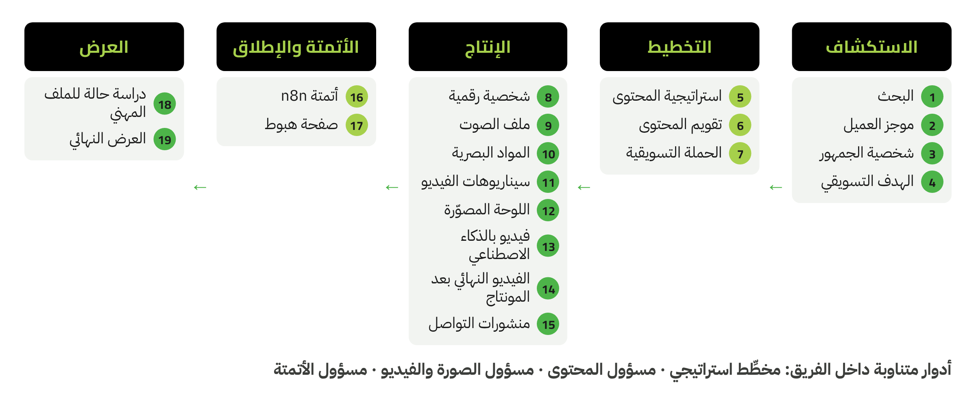
الشكل 7: مراحل المشروع الختامي ومخرجاته التسعة عشر
يُبنى المشروع خطوة بخطوة داخل الوحدات، فتكون الجلسات الثلاث الأخيرة للإنهاء والتحسين. وتتناوب الأدوار داخل الفريق ليتدرّب كل طالب على التخطيط والمحتوى والصورة والأتمتة.
# | المُخرَج | يُبنى في | المرحلة
1 | البحث | M3 | الاستكشاف
2 | موجز العميل | M3 | الاستكشاف
3 | شخصية الجمهور | M8 | الاستكشاف
4 | الهدف التسويقي | M8 | الاستكشاف
5 | استراتيجية المحتوى | M4 | التخطيط
6 | تقويم المحتوى | M8 | التخطيط
7 | الحملة التسويقية | M8 | التخطيط
8 | شخصية رقمية (عند الملاءمة) | M5 | الإنتاج
9 | ملف الصوت | M5 | الإنتاج
10 | المواد البصرية | M5 | الإنتاج
11 | سيناريوهات الفيديو | M6 | الإنتاج
12 | اللوحة المصوّرة | M6 | الإنتاج
13 | فيديو بالذكاء الاصطناعي | M7 | الإنتاج
14 | الفيديو النهائي بعد المونتاج | M7 | الإنتاج
15 | منشورات التواصل | M4 | الإنتاج
16 | أتمتة أساسية في n8n | M9 | الأتمتة والإطلاق
17 | صفحة هبوط | M10 | الأتمتة والإطلاق
18 | دراسة حالة للملف المهني | M11 | العرض
19 | العرض النهائي | M11 | العرض

معايير تقييم المشروع الختامي (مقترحة)
المعيار | الوزن | كيف يبدو «تحقيق المعيار» (3 من 4)
الموجز والبحث | 15% | هدف وجمهور واضحان، ومعلومات مُتحقَّق منها بمصادر
جودة المحتوى | 20% | نصوص متسقة مع العلامة وبشرية الطابع، بافتتاحيات قوية ودعوات واضحة
الصورة والفيديو | 20% | شخصية وصور متسقة؛ فيديو بعد المونتاج مع نصوص وصوت نظيف
خطة التسويق | 15% | شخصية جمهور، وهدف SMART، وتقويم واقعي لأربعة أسابيع
الأتمتة | 10% | سير العمل يعمل كاملاً، والفريق يشرح كل خطوة
الاستخدام المسؤول | 10% | إفصاح عن المحتوى المولَّد، ولا إساءة لبيانات شخصية أو شبه أشخاص حقيقيين
العرض | 10% | قصة واضحة للقرارات والنتائج ضمن الوقت المحدد

18. مخرجات الطالب
يخرج كل طالب بمجلد أعمال وصفحة منشورة تتضمن ما يلي:
- مكتبة أوامر (10 أوامر أو أكثر) وحزمة سياق
- موجز إبداعي من صفحة واحدة مع بحث مُتحقَّق منه
- كاروسيل وخمسة نصوص منشورات مع CTA
- بطاقة شخصية وملف صوت ومجموعة من ست صور
- سيناريو ولوحة مصوّرة وفيديو نهائي مدته من 30 إلى 45 ثانية
- شخصية الجمهور وتقويم لأربعة أسابيع وملخص حملة
- سير عمل «مولّد أفكار المحتوى» في n8n يعمل فعلياً، مع مخطط له
- ملف مهني أو صفحة هبوط منشورة، وثلاث خدمات، ودراسة حالة للمشروع الختامي

19. متطلبات المدربين
التشكيل المقترح لكل مجموعة من 20 طالباً: مدرب رئيسي ومدرب مساعد (أي نحو مدرب لكل 10 طلاب أثناء العمل التطبيقي).
- المدرب الرئيسي: خبرة عملية مثبتة في صناعة المحتوى والتسويق الرقمي؛ استخدام يومي للمساعدات الذكية وأدوات الصور والفيديو؛ معرفة عملية بـ n8n بالمستوى الذي يُدرَّس؛ وخبرة في تدريب المراهقين.
- المدرب المساعد: يتقن الأدوات المستخدمة، ويستطيع حلّ مشكلات الحسابات والأجهزة والتصدير أثناء الجلسات.
- كلاهما: تدريب على حماية الأطفال وفحص الخلفية حسب المتطلبات المحلية (يُحدَّد لاحقاً)، والالتزام بميثاق البرنامج للاستخدام المسؤول وحماية الطفل.
- التحضير قبل الإطلاق: إتمام مراجعة الأدوات، وتنفيذ كل تمرين من البداية إلى النهاية، وإعداد نسخة n8n وبيانات الاعتماد، وتجهيز ملفات عملاء نموذجية.
- الجلسات الاختيارية مع ضيوف متخصصين (إنتاج الفيديو، العمل الحر) تُحدَّد لاحقاً، وتحلّ محل جزء من الساعات المخطط لها ولا تُضاف إليها.

20. المتطلبات التقنية
- الحسابات: حسابات Google (شخصية أو ضمن Workspace يديره البرنامج، يُحدَّد لاحقاً)، وChatGPT وCanva وCapCut وGitHub، تُنشأ وفق القواعد العمرية لكل أداة وبموافقة وليّ الأمر عند الحاجة.
- n8n: نسخة واحدة يديرها البرنامج. الخياران المتاحان هما n8n Cloud أو استضافة ذاتية لنسخة Community Edition، والاختيار يُحدَّد لاحقاً. وفي حال اعتماد Community Edition، يجب الانتباه إلى أنها لا تتضمن ميزتَي المشاركة والمشاريع، لذلك يُعدّ المدرب بيانات الاعتماد لكل فريق على حدة.
- مزوّد الذكاء الاصطناعي لـ n8n: يُحدَّد لاحقاً، بشرط أن تسمح شروط واجهته البرمجية بالاستخدام في برنامج يضم متعلمين دون 18 سنة. وإن لم يتوفر خيار مناسب، يبني طلاب 15–17 سير العمل بخطوة تعطي نتيجة نموذجية، ويعرض المدرب الربط الحي مع الذكاء الاصطناعي.
- خطة Google AI لعروض المدرب على Google Flow وتوليد الفيديو في Gemini: تُحدَّد لاحقاً.
- مساحة تخزين مشتركة لملفات أعمال الطلاب مع صلاحيات على مستوى المجلدات.
- مدير كلمات مرور أو ملف آمن يحتفظ به المدرب الرئيسي لبيانات اعتماد البرنامج، ولا يُشارَك مع الطلاب.

21. متطلبات البنية التحتية
- مختبر حاسوب أو قاعة تتسع لعشرين طالباً ومدربَين، مع طاولات مرتّبة للعمل الثنائي والجماعي.
- جهاز عرض أو شاشة كبيرة مع HDMI وسماعات وميكروفون للعروض.
- ركن هادئ أو غرفة صغيرة لتسجيل التعليق الصوتي.
- سماعات رأس مع ميكروفون لكل طالب (موصى به).
- كهرباء مستقرة ومقابس كافية لكل الأجهزة.
- لوح أبيض أو لوح ورقي لرسم اللوحات المصوّرة ومخططات سير العمل.
- مساحة ليوم العرض مع مقاعد للضيوف (العدد يُحدَّد لاحقاً).

22. الأجهزة والإنترنت
- يوصى بحاسوب محمول لكل طالب. يعمل المونتاج بشكل أفضل مع ذاكرة 16 غيغابايت، و8 غيغابايت حدّ أدنى مقبول لبقية البرنامج (موصى به، ويُؤكَّد مع فريق تقنية المعلومات).
- نسخة حديثة من متصفح Chrome أو Edge، ونسخة CapCut المكتبية أو نسخة الويب حسب سياسة تقنية المعلومات المحلية.
- الإنترنت: توليد الفيديو والرفع والأدوات السحابية تستهلك سعة كبيرة. يوصى باتصال مخصص ومستقر للمختبر، على أن يحدّد فريق تقنية المعلومات في المكان السرعة المطلوبة.
- خطة بديلة دون اتصال: يحتفظ المدربون بمقاطع وصور وبيانات نموذجية جاهزة لتستمر الجلسة إذا تعطلت أداة أو انقطع الاتصال.
- الطلاب الذين يستخدمون أجهزتهم الخاصة (إن سُمح بذلك) يلتزمون بالحد الأدنى نفسه وبقواعد الحسابات نفسها.

23. الاعتبارات العمرية
ينطلق البرنامج من أن قواعد الأدوات ستستمر في التغيّر. والقاعدة الآمنة هي: إذا لم تسمح شروط الأداة بوضوح بالفئة العمرية للطالب، فإما أن يعرضها المدرب، أو تُستبدل بأداة بديلة، أو تُحصر في مسار 18+.
المجال | من 15 إلى 17 سنة | من 18 إلى 19 سنة
الموافقة | موافقة موقّعة من وليّ الأمر تشمل الحسابات وأدوات الذكاء الاصطناعي واستخدام أعمال الطالب | موافقة الطالب نفسه
المساعدات الذكية | ChatGPT وGemini ضمن إعدادات المراهقين | مثلها، وClaude اختياري
الفيديو والصوت بالذكاء الاصطناعي | عرض من المدرب؛ والطالب يستخدم تعليقاً مسجّلاً وصوراً ولقطات يصوّرها بنفسه | تطبيق عملي حين يتوفر الوصول
واجهات المطورين والمفاتيح | لا يتعامل معها الطالب إطلاقاً | مفاهيم فقط؛ والمفاتيح تبقى لدى البرنامج
الشبه والبيانات الشخصية | لا وجوه ولا أصوات حقيقية لقاصرين في التوليد؛ ولا بيانات شخصية في الأوامر | القواعد نفسها
العمل الحر | تدريب مع شركاء مجتمعيين، دون تعاقد مستقل | إرشاد حول قواعد المنصات وإنشاء أول حساب
النشر | بموافقة وليّ الأمر فقط، ودون بيانات تواصل شخصية | حسب رغبة الطالب، مع الالتزام بقواعد الخصوصية

24. الاستخدام المسؤول للذكاء الاصطناعي والسلامة
يُدرَّس الاستخدام المسؤول ويُطبَّق في كل وحدة. والقواعد التالية جزء من ميثاق السلوك الذي يوقّعه كل طالب في الجلسة الثانية.
- الإفصاح عن المحتوى المولَّد بالذكاء الاصطناعي عند نشره.
- التحقق من المعلومات في مصادرها الأصلية قبل استخدامها.
- عدم توليد أو نسخ وجه أو صوت أي شخص حقيقي دون موافقته، وعدم استخدام صور الزملاء أو أصواتهم.
- عدم إدخال أي بيانات شخصية عن الطلاب أو العملاء أو غيرهم في أدوات الذكاء الاصطناعي.
- الحفاظ على سرية كلمات المرور ومفاتيح API ورموز الوصول، والإبلاغ فوراً عن أي تسرّب.
- احترام حقوق النشر: استخدام مواد مرخّصة أو من إنتاج الطالب، وذكر المصادر.
- عدم استخدام الذكاء الاصطناعي للخداع أو الإساءة أو انتحال الشخصية.

تُبلَّغ الحوادث (مثل إساءة استخدام أداة أو تسرّب بيانات اعتماد) إلى المدرب الرئيسي، وتُسجَّل، وتُعالَج وفق إجراءات حماية الطفل لدى الجهة المستضيفة (يُحدَّد لاحقاً).

25. مؤشرات الأداء الرئيسية
لا نعتمد الدخل المالي مؤشراً رئيسياً. فمعظم الطلاب دون 18 سنة ولا يستطيعون التعاقد بأنفسهم، كما أن برنامجاً مدته 12 أسبوعاً أقصر من أن تعكس الأرباحُ مقدارَ التعلّم. المؤشرات أدناه تقيس المهارة والعمل المنجَز والجاهزية.
المؤشر | طريقة القياس | المستهدف المقترح | مصدر البيانات
إتمام البرنامج | حضور 80% من الجلسات أو أكثر | 85% من الطلاب (مقترح) | سجل الحضور
التحسّن بين التقييمين | التقييم نفسه في البداية والنهاية | +25 نقطة في المتوسط (مقترح) | درجات التقييمين
المهام العملية | تسليم مخرجات الوحدات | تسليم 90% (مقترح) | متتبّع التسليم
مشروع الفيديو | فيديو نهائي يحقق المعايير | 85% من الطلاب (مقترح) | معايير الفيديو
مشروع الأتمتة | سير عمل يعمل من البداية للنهاية | 80% من الطلاب (مقترح) | تشغيل مباشر
المشروع الختامي والعرض | درجة 3 من 4 أو أعلى | 80% من الفرق (مقترح) | معايير المشروع والعرض
اكتمال الملف المهني | صفحة منشورة فيها 3 أعمال أو أكثر | 80% من الطلاب (مقترح) | مراجعة الملف المهني
الجاهزية للعمل الحر | استيفاء قائمة الجاهزية | 75% من الطلاب (مقترح) | قائمة الجاهزية

جميع المستهدفات مقترحة، وتُعتمد مع فريق البرنامج قبل الإطلاق.

26. قياس النجاح
تُجمع البيانات في أربع محطات، لتُعالَج المشكلات أثناء البرنامج لا بعد انتهائه.
متى | ماذا نقيس | لماذا
الجلسة 1 | التقييم القبلي والتقييم الذاتي | تحديد نقطة البداية وتشكيل فرق متوازنة
نهاية كل وحدة | قائمة تحقق المُخرَج والحضور | اكتشاف الطلاب الذين يحتاجون دعماً
الأسبوع 6 (منتصف البرنامج) | استبيان قصير للطلاب ومراجعة المدربين | ضبط الإيقاع والدعم
الجلسة 32 | التقييم البعدي والمعايير وقائمة الجاهزية | تقرير المؤشرات النهائي
بعد 3 أشهر (مقترح) | استبيان متابعة قصير | استخدام المهارات، ونشاط الملف المهني، والفرص التي سعى إليها الطالب

نقترح تقريراً ختامياً مختصراً للجهات المعنية، يعرض نتائج المؤشرات مقارنة بالمستهدفات، ونماذج من أعمال الطلاب (بموافقتهم)، وتوصيات للمجموعة التالية.

قائمة الجاهزية للعمل الحر (مقترحة)
- صفحة ملف مهني منشورة فيها ثلاثة أعمال على الأقل
- ثلاث خدمات مكتوبة بنطاقها ومخرجاتها
- نموذج موجز إبداعي يستطيع الطالب إعادة استخدامه
- نماذج رسائل للعميل (أول تواصل، النطاق، التعديلات، التسليم)
- يشرح القواعد العمرية للمنصات التي تنطبق عليه
- عرض أعماله أمام جمهور

27. المخاطر وخطط المعالجة
الخطر | الاحتمال | الأثر | المعالجة
تغيّر القاعدة العمرية لأداة أو تسعيرها أو ميزاتها | متوسط | مرتفع | مراجعة الأدوات قبل الإطلاق، وأداة بديلة محددة لكل نشاط
عدم قدرة بعض الطلاب على استخدام أدوات 18+ | مؤكد | متوسط | عروض المدرب ومسارات بديلة مصمَّمة مسبقاً
عدم استقرار الإنترنت في المختبر | متوسط | مرتفع | اتصال مخصص، ومواد نموذجية دون اتصال، وجدولة مهام التوليد في بداية الجلسات
تفاوت المستويات داخل المجموعة | مرتفع | متوسط | توزيع الفرق وفق التقييم القبلي، ومهام إضافية للمتقدمين، ودعم المدرب المساعد
إساءة استخدام الذكاء الاصطناعي (تزييف عميق أو انتحال) | منخفض | مرتفع | ميثاق سلوك موقّع، وتوليد تحت الإشراف، وقاعدة منع الشبه الحقيقي، وإجراء للحوادث
تسرّب بيانات اعتماد أو بيانات شخصية | منخفض | مرتفع | بيانات اعتماد يملكها البرنامج، ولا يتعامل الطلاب مع المفاتيح، وقاعدة الخصوصية في كل وحدة
الاعتماد الزائد على نتائج الذكاء الاصطناعي | مرتفع | متوسط | خطوات تحرير وتحقق إلزامية، ومعايير تكافئ حسن التقدير لا الكمية
تراجع الحضور في الامتحانات أو العطل | متوسط | متوسط | جدولة تراعي التقويم المدرسي، وأسبوع احتياطي، ومواد تعويضية
عدم توفّر عملاء حقيقيين | متوسط | منخفض | ملفات عملاء واقعية يُعدّها المدربون

28. توصيات التنفيذ

قبل الإطلاق (من 4 إلى 6 أسابيع)
- تأكيد المكان والمواعيد وحجم المجموعة
- مراجعة الوصول إلى الأدوات، واعتماد مزوّد الذكاء الاصطناعي وطريقة استضافة n8n
- إعداد نماذج الموافقة وميثاق السلوك ودليل المدرب
- إنشاء الحسابات ونسخة n8n ومساحة التخزين المشتركة
- التواصل مع شركاء مجتمعيين للتدرّب مع عملاء حقيقيين
- تجربة المدربين لتمارين الجلسات الاثنتين والثلاثين كاملة

أثناء التنفيذ (12 أسبوعاً)
- اجتماع أسبوعي للمدربين لمتابعة التقدم والمؤشرات
- مراجعة منتصف البرنامج في الأسبوع 6
- سجل لمشكلات الأدوات والحلول البديلة

بعد انتهاء البرنامج
- يوم العرض ومعرض الأعمال
- تقرير المؤشرات النهائي
- استبيان متابعة بعد ثلاثة أشهر (مقترح)
- تحديث المنهاج للمجموعة التالية

قرارات مطلوبة (تُحدَّد لاحقاً)
- مكان التنفيذ ومواعيده وجدوله وحجم المجموعة
- معايير الاختيار وقنوات الاستقطاب
- طريقة استضافة n8n ومزوّد الذكاء الاصطناعي
- خطة الوصول إلى أدوات 18+ والحسابات اللازمة
- الشركاء المجتمعيون وضيوف يوم العرض
- صيغة الشهادة والجهة المانحة لها
- لغة التنفيذ ونطاق المواد ثنائية اللغة

29. المراجع
مصادر رسمية رُوجعت في تشرين الأول (أكتوبر) 2026. قُرئ بعضها عبر مقتطفات محركات البحث من الصفحة الرسمية نفسها لأن الوصول المباشر كان محجوباً في بيئة الإعداد، لذلك ينبغي إعادة التحقق منها جميعاً قبل الإطلاق.
[1] OpenAI, Terms of Use (age and parental permission). https://openai.com/policies/terms-of-use/
[2] OpenAI Help Center, Parental controls on ChatGPT (teen experience). https://help.openai.com/en/articles/12315553
[3] Google, Gemini Apps Help: What you need to sign in to Gemini Apps. https://support.google.com/gemini/answer/13278668
[4] Google, Gemini Apps Help: Generate videos with Gemini Apps. https://support.google.com/gemini/answer/16126339
[5] Google, Flow Help Center: Flow requirements. https://support.google.com/flow/answer/16353333
[6] Anthropic, Consumer Terms of Service (effective 8 October 2025). https://www.anthropic.com/legal/consumer-terms
[7] ElevenLabs, Terms of Service. https://elevenlabs.io/terms-of-use
[8] Canva, Terms of Use. https://www.canva.com/policies/terms-of-use/
[9] CapCut Help Center, Age requirement of CapCut. https://www.capcut.com/help/age-requirement-of-capcut-app
[10] n8n Docs, Community Edition features; Choose how to use n8n. https://docs.n8n.io/hosting/community-edition-features/
[11] Google, Gemini API Additional Terms of Service (effective 18 December 2025). https://ai.google.dev/gemini-api/terms
[12] Google Account Help, Age requirements on Google Accounts. https://support.google.com/accounts/answer/1350409
[13] GitHub, Terms of Service (age requirement). https://docs.github.com/en/site-policy/github-terms/github-terms-of-service
[14] Fiverr Help Center, Minors policy. https://help.fiverr.com/hc/en-us/articles/32243570935313-Minors-policy

